**Профилактика ГЛПС: памятка населению**

Геморрагическая лихорадка с почечным синдромом (ГЛПС) – тяжелое, смертельно опасное инфекционное заболевание, с поражением мелких кровеносных сосудов, почек, легких и других органов человека. Источником инфекции являются мелкие мышевидные грызуны, в частности рыжая полевка.

Вирус ГЛПС попадает во внешнюю среду с выделениями зараженных зверьков.

Основной путь передачи инфекции – воздушно-пылевой (до 85 %), при котором пыль, содержащая выделения грызунов, а, следовательно, и вирус, попадает в организм человека.

Менее часто встречается контактно-бытовой (курение и прием пищи грязными руками или непосредственный контакт со зверьками) и алиментарный (употребление в пищу продуктов питания, которые до этого грызли инфицированные животные, без их термической обработки). Заболевание от человека к человеку не передаётся.

С момента заражения до появления первых признаков заболевания проходит 7-10 дней (максимально до 40 дней). Начало заболевания похоже на обычную острую респираторную инфекцию – повышается температура, появляется головная боль, боли в мышцах, общая слабость, потеря аппетита, иногда тошнота и рвота. У некоторых больных отмечаются катаральные явления (заложенность носа, сухой кашель, гиперемия зева), кратковременное ухудшение зрения (туман в глазах). Впоследствии к перечисленным симптомам присоединяются боли в пояснице и животе, иногда на коже появляется сыпь. Нарушается функция почек, беспокоит жажда, сухость во рту, икота. Возникают кровотечения – почечные, желудочные, носовые и др.

С наступлением холодов грызуны мигрируют из леса в близлежащие постройки и при высокой их численности заселяют жилые помещения. Если в летне-осенний период заражение человека происходит при посещении лесов, на садоводческих массивах, то зимой регистрируются случаи заражения в быту и на производстве. Связано это с заселением лесными грызунами, в частности, рыжей полевкой жилых и производственных помещений.

Первоочередной задачей в плане профилактики ГЛПС в холодный период года является защита жилых и нежилых помещений от грызунов, контроль грызунонепроницаемости зданий и помещений, проведение регулярной  истребительной дератизации силами населения, а также силами и средствами специализированных организаций (эффективная кратность обработок в период осложненной эпидемиологической ситуации – 1 раз в месяц).

Во время работы при большом количестве пыли (снос старых строений, погрузка сена, соломы, травы, разборка штабелей досок, бревен, куч хвороста, уборка помещений и т. п.) необходимо использовать рукавицы и респиратор или ватно- марлевую повязку.

Уборка помещений должна проводиться только влажным способом;- продукты должны быть недоступными для грызунов, храниться в металлической, плотно закрывающейся таре.

Строго запрещается курить и принимать пищу немытыми руками.

Ни в коем случае нельзя прикасаться к живым или мертвым грызунам без рукавиц или резиновых перчаток.

Наряду с дератизационными мероприятиями должна проводиться регулярная санитарная очистка территории, включающая уборку бытового мусора, валежника, растительных и крупногабаритных отходов. Не допускается неупорядоченное складирование стройматериалов, утиля, строительного мусора и т. д.

Необходимо помнить: любое скопление мусора, отходов, создает убежища для грызунов, привлекает их на территорию и резко снижает эффективность дератизации.

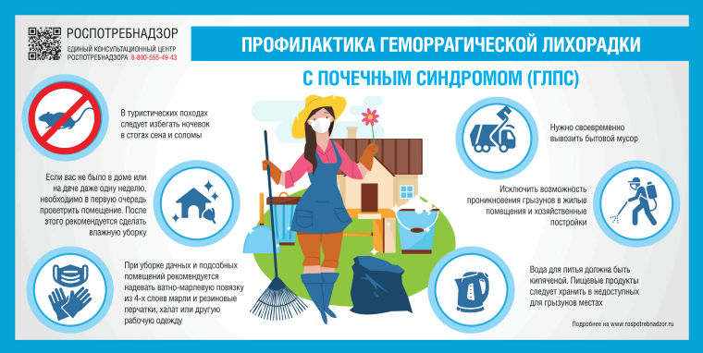

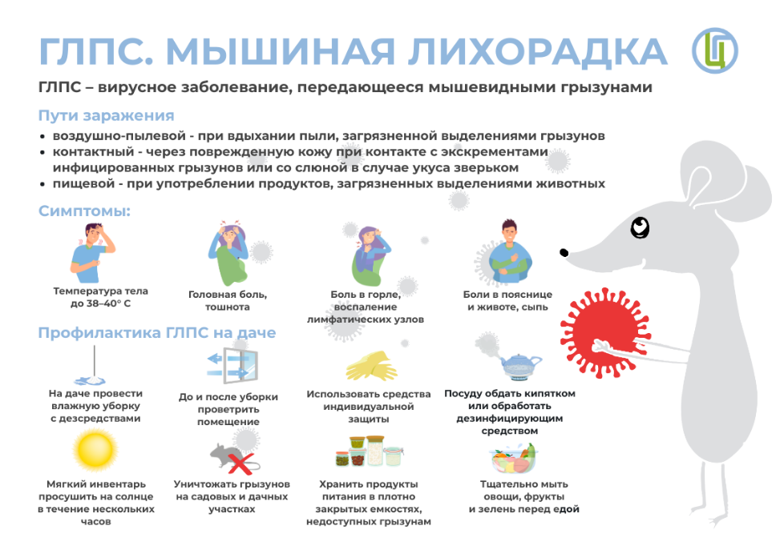Комиссия по обеспечению санитарно-эпидемиологического

благополучия населения Боковского района